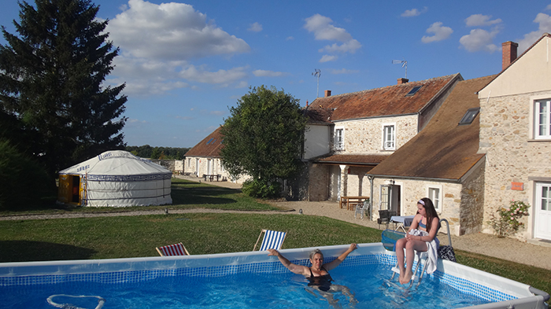

Wenst u ook extra inkomsten?

Waarom geen Yurt verhuren in uw tuin?

Bereken u even mee?

# KOSTPRIJS YURT

Een yurt van 30m² kost ongeveer 8000€

## Verhuurprijs yURT

Een yurt wordt aan 55€/nacht verhuurd + 15€ per bijkomend persoon + 20€/ontbijt ( 2 personen) = 90€/nacht

De verhuurperiode ligt tussen April en November. We schatten een bezettingsgraad van 75 nachten aan 90€/nacht = 6750€.Na aftrek van de onkosten zoals, taksen, internet, water en elektriciteit, ontbijt….blijft er ongeveer 4000€ netto over.

## Terugverdien-periode yURT

Een yurt is op maximaal 2 seizoenen terugverdiend.

**Voor jullie Bed & Breakfast is een yurt een middel om de aandacht van uw klanten te trekken en extra bezoekers te ontvangen die in dit soort type van accommodatie een weekendje willen doorbrengen.**